Двадцатое заседание Координационного совета представительных органов

местного самоуправления муниципальных образований
Ханты-Мансийского автономного округа – Югры и Думы
Ханты-Мансийского автономного округа – Югры пятого созыва

Сегодня глава Ханты-Мансийского района Петр Захаров посетил этнографическо-туристический комплекс «Сорни Сэй» в пгт. Березово в рамках работы окружного Координационного совета
Сегодня в городском поселении Берёзово начали свою работу члены Координационного совета представительных органов местного самоуправления муниципальных образований Югры и Думы автономного округа.
Участие в очередном мероприятии принимают спикер окружного парламента, председатель Координационного совета Борис Хохряков, его заместители Александр Сальников и Еремей Айпин, депутат Думы Югры Надежда Алексеева, главы муниципальных образований нашего региона, представители Правительства автономного округа, сотрудники аппарата Думы Югры.
Сегодня они посетили этнографическо-туристический комплекс «Сорни Сэй», что в переводе с языка народов манси означает «Золотой песок». Руководитель комплекса Ольга Филиппова рассказала, что в 2012 году проект данного туристического продукта получил грант Губернатора Югры для реализации программ, способствующих сохранению, развитию, популяризации традиционной хозяйственной деятельности коренных малочисленных народов Севера.
Все дома комплекса утеплены за счёт дизельного генератора, пробурена артезианская скважина с чистой водой, что позволяет эксплуатировать жилища круглый год. Гости комплекса осмотрели охотничий и рыбацкий домики, чумы, баню, столовую, летнюю кухню, пункт проката и хозяйственные постройки деревни.
«Дети изучают язык манси, обучаются декоративно-прикладному искусству, им рассказывают, как изготовить шалаш, разжечь костёр, приготовить пищу на открытом огне. Также учим ребят преодолевать туристические переправы, проводим уроки, посвящённые лекарственным травам нашего региона, знакомим с национальными видами спорта. Занимаются с юными югорчанами профессиональные специалисты в сфере образования, культуры, психологии и спорта. Интерес к палаточному лагерю растёт каждый год среди детей и их родителей», – сказала Ольга Филиппова.
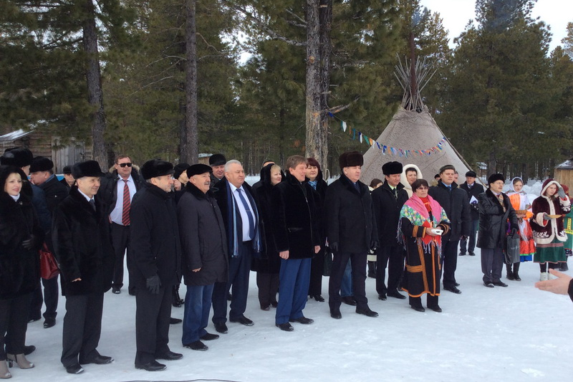
Информация предоставлена пресс-секретарем
Председателя Думы автономного округа,
Информационно-аналитическим
Управлением Думы Югры

